Рекомендации дефектолога для занятий родителей с детьми
27.04 - 30.04
Лексическая тема: «Насекомые»

Задание 1 – отгадай загадки.
На цветок пахучий
Сел цветок летучий. (Бабочка)

У кого вся спинка в точках?
Кто пасётся на листочках?
Кого мы просим
Подняться в небо
И принести нам оттуда хлеба? (Божья коровка)

На вид, конечно, мелковаты,
Но всё, что можно, тащат в дом.
Неугомонные ребята —
Вся жизнь их связана с трудом. (Муравьи)

Пролетела мимо уха
Вроде муха, но не муха
Эта муха не жужжала
У нее, ребята, жало
Коль ужалит, будет «ай»
Кто же это отгадай!
— Муха с жалом?
–Чудеса! Знают все это – (Оса)!

Задание 2
Пальчиковая гимнастика для развития мелкой моторики.
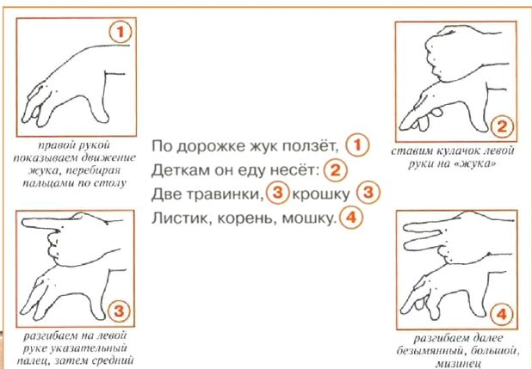

Задание 3

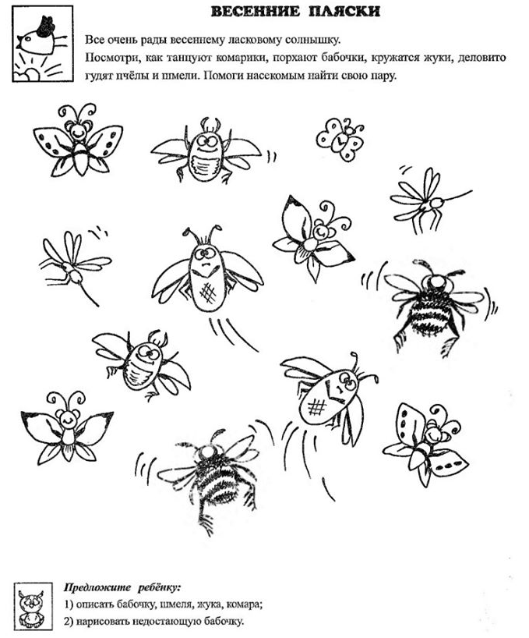

Задание 4
Прочитайте ребёнку стихотворение.
Предложите показать жука и пожужжать.

